INDICAÇÃO Nº. 110/2018
Vereador Joel Milão Filho

Sr. Presidente,

Apresento a Vossa Senhoria nos termos regimentais a seguinte indicação:

Solicito ao Prefeito Municipal, que providencie a instalação de bueiro à rua Francisco Gonçalves para captação de águas pluviais.
JUSTIFICATIVA:

Faço este pedido em atenção à moradora que relata que já fez o pedido na prefeitura mas não foi atendida. Toda vez que chove a água inunda a residência da Sra. Regina e Sr. Fernando Bello, devido à falta de lugar para a água escoar.
Contando com o apoio dos pares.

Em, 04 de junho de 2018.

Joel Milão Filho
VEREADOR PROPONENTE

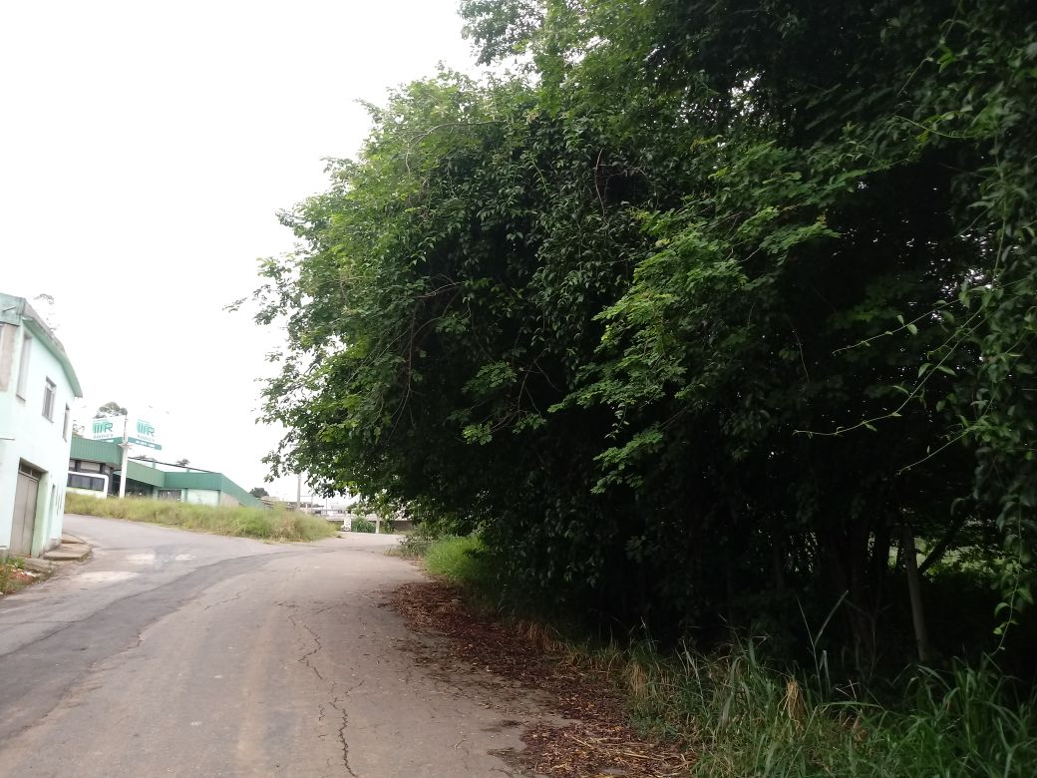
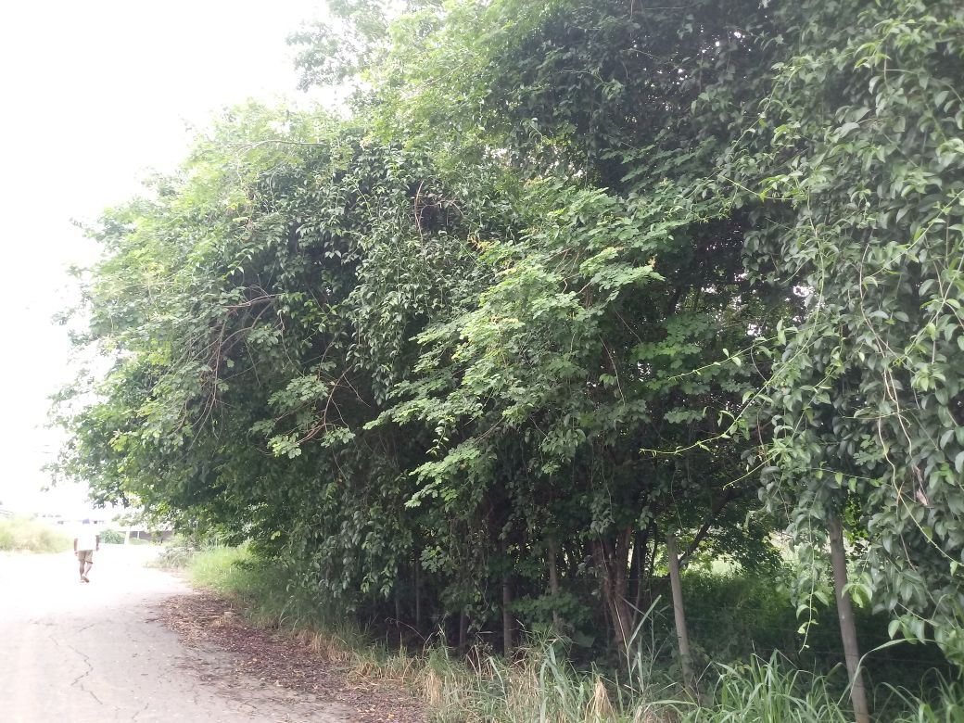
Anexo I

